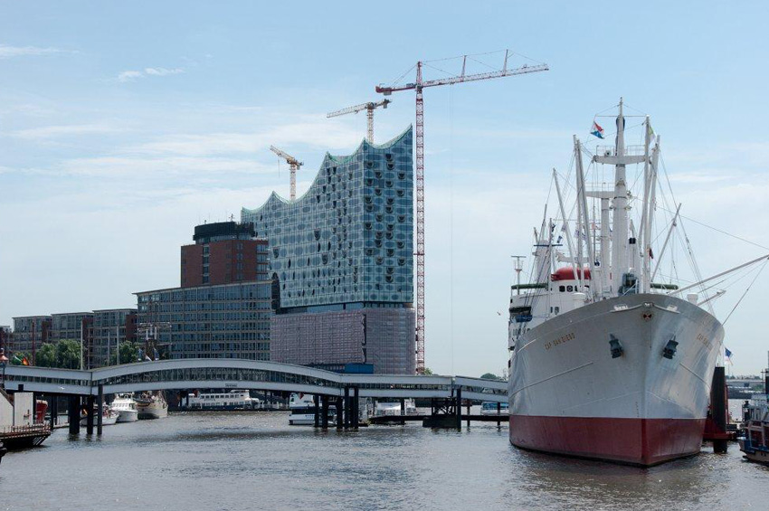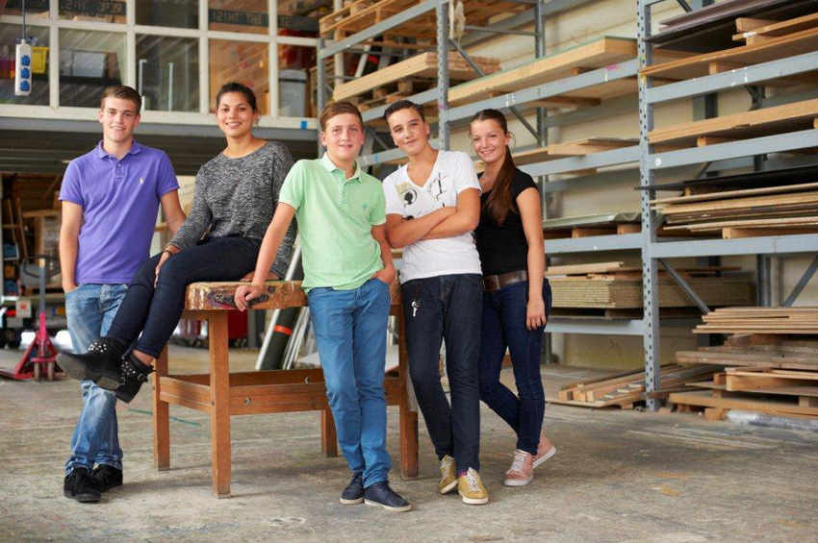

Startles: Wat is Techniek?

Thema: Wat is Techniek?

Inleiding
Als je om je heen kijkt, zie je allerlei voorwerpen en apparaten die gemaakt zijn door mensen. Denk aan de stoel waar je op zit, je mobiele telefoon of de fiets waarmee je naar school bent gekomen. Alles wat door mensen bedacht en gemaakt is, valt onder techniek.

In dit thema ga je ontdekken wat bij techniek hoort en waarom techniek zo belangrijk is in het dagelijks leven.

Techniek in jouw omgeving
Maak een overzicht van 5 dingen of voorwerpen die je elke dag gebruikt. Schrijf op wat je er handig aan vindt.
Gebruiksvoorwerp | Ik vind er handig aan dat

Hoe zou het zijn zonder techniek?
Techniek is overal in je leven. Zonder techniek zou je leven er heel anders uitzien!
Denk samen met je klasgenoten na over de volgende vragen. Schrijf de antwoorden op:

- Er is geen elektriciteit. Wat zou er dan op school veranderen?

- Er bestaan geen computers. Wat zouden jullie dan het meeste missen?

Waarom zijn beroepen in de techniek belangrijk?
Er zijn veel beroepen in de techniek. Je kunt bijvoorbeeld:

- Bouwen aan huizen en gebouwen.
- Werken aan de weg.
- Meubelen maken.
- Producten uitvinden.
- Producten maken in een fabriek.
- Cv-ketels installeren.
- Elektriciteit aanleggen.
- Auto’s repareren en onderhouden.

- Stel dat er niemand meer wil werken in de techniek. Wat zou er dan gebeuren? Kun jij je dat voorstellen? Beschrijf dat eens.

- Ga naar https://hetvakcollege.nl/watistechniek. En bekijk de video: ‘Waar zouden we zijn zonder goed beroepsonderwijs?’. Had jij ook zo’n beeld?

Jij en techniek
Gelukkig is de kans groot dat jij later wel in de techniek wilt werken. In je opleiding ga je ontdekken wat jij leuk vindt aan techniek. Ook ontdek je waar je goed in bent. Maar je hebt daar nu vast al ideeën over. Beantwoord de volgende vragen:

- Misschien heb je wel eens geholpen met een technische klus, zoals een fiets repareren of iets in elkaar schroeven. Kun je een voorbeeld geven?

- Wat vind je leuk aan techniek?

- Wat lijkt je minder leuk aan techniek?

